Resolución del Pleno del Instituto de Transparencia, Acceso a la Información Pública y Protección de Datos Personales del Estado de México y Municipios, con domicilio en Metepec, Estado de México; a treinta y uno de agosto de dos mil veintidós.
Vistos los expedientes formados con motivo de los recursos de revisión 06634/INFOEM/IP/RR/2022 y 06637/INFOEM/IP/RR/2022 acumulados, interpuestos por XXXXX X, quien en lo sucesivo será identificado como la Recurrente, en contra de las respuestas en las solicitudes de información con número de folio 00841/TOLUCA/IP/2022 y 00845/TOLUCA/IP/2022, por parte del Ayuntamiento de Toluca, en lo sucesivo el Sujeto Obligado, se procede a dictar la presente resolución con base en los siguientes:
I. A N T E C E D E N T E S
1. Solicitudes de acceso a la información. En fecha, veinticinco de marzo de dos mil veintidós, la Recurrente formuló solicitudes de acceso a información pública a través del Sistema de Acceso a la Información Mexiquense, en adelante SAIMEX, en las que requirió lo siguiente:
Número de solicitud | Requerimientos
00841/TOLUCA/IP/2022, correspondiente al Recurso de Revisión 06634/INFOEM/IP/RR/2022 | “REQUIERO CONOCER LA RESOLUCIÓN EMITIDA POR LA CONTRALORIA Y/O DEPARTAMENTO RESOLUTOR EN VERSION PUBLICA DE LOS EXPEDIENTES CERRADOS: CMT/DRRA/IP/001/2021, CMT/DR/DRRA/IP/005/2021, AL SER EXPEDIENTES CON UNA RESOLUCIÓN DEFINITIVA NO SE ESTA INTERFIRIENDO EN EL PROCESO, DEJANDO EN CLARO QUE NO REQUIERO INFORMACIÓN PROPIA DEL EXPEDIENTE O QUE CONTENGA EL EXPEDIENTE, SOLO COPIA DE LA RESOLUCION FINAL” (Sic)
00845/TOLUCA/IP/2022, correspondiente al Recurso de Revisión 06637/INFOEM/IP/RR/2022 | “REQUIERO CONOCER LA RESOLUCIÓN EMITIDA POR LA CONTRALORIA Y/O DEPARTAMENTO RESOLUTOR EN VERSION PUBLICA DE LOS EXPEDIENTES CERRADOS: CM/AI/IP/021/2018; CMT/DR/DSRA/DN/010/2019; CMT/DSRA/OF/059/2021, AL SER EXPEDIENTES CON UNA RESOLUCIÓN DEFINITIVA NO SE ESTA INTERFIRIENDO EN EL PROCESO, DEJANDO EN CLARO QUE NO REQUIERO INFORMACIÓN PROPIA DEL EXPEDIENTE O QUE CONTENGA EL EXPEDIENTE, SOLO COPIA DE LA RESOLUCION FINAL” (Sic)
Modalidad elegida para la entrega de la información: a través del SAIMEX.
2. Respuestas. En fecha veintidós de abril de dos mil veintidós, el Sujeto Obligado notificó a la Recurrente las respuestas a sus solicitudes en los términos siguientes:
Recurso de Revisión 06634/INFOEM/IP/RR/2022:

“En respuesta a la solicitud recibida, nos permitimos hacer de su conocimiento que con fundamento en el artículo 53, Fracciones: II, V y VI de la Ley de Transparencia y Acceso a la Información Pública del Estado de México y Municipios, le contestamos que:
En atención a la solicitud de información número 00841/TOLUCA/IP/2022, me permito adjuntar al presente la respuesta correspondiente. Sin más por el momento, le envío un cordial saludo.” (Sic)

Archivo adjunto:
“841.pdf”: Oficio de dos fojas en el que medularmente, la Titular de la Unidad de Transparencia, otorga respuesta a la presente solicitud, expresando lo referido por el Contralor Municipal.
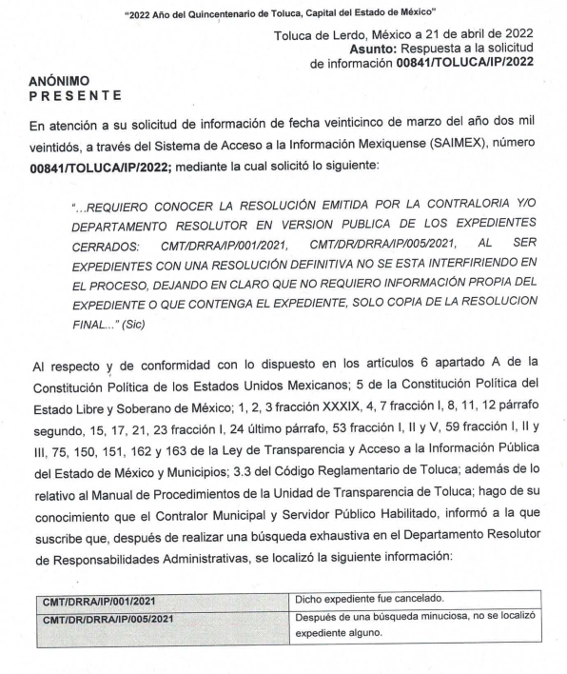
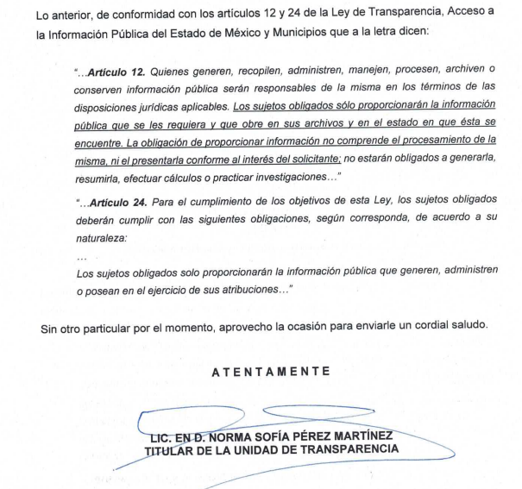

Recurso de Revisión 06637/INFOEM/IP/RR/2022:

“En respuesta a la solicitud recibida, nos permitimos hacer de su conocimiento que con fundamento en el artículo 53, Fracciones: II, V y VI de la Ley de Transparencia y Acceso a la Información Pública del Estado de México y Municipios, le contestamos que:
En atención a la solicitud de información número 00845/TOLUCA/IP/2022, me permito adjuntar al presente la respuesta correspondiente. Sin más por el momento, le envío un cordial saludo.”
Archivos adjuntos:
“CMT.DSRA.OF.059.2021.pdf”: Documento de dieciséis fojas en las que se aprecia la resolución CMT/DRRA/OF/005/2022.
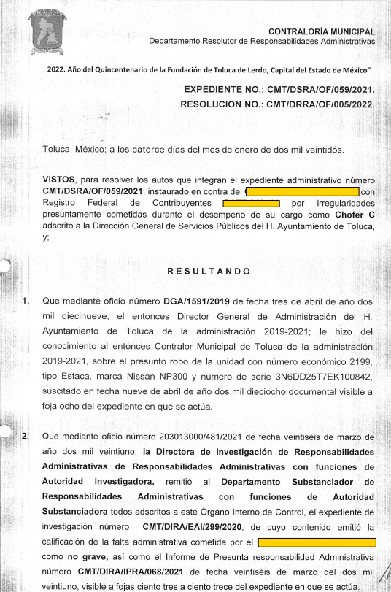
“CMT.DR.DSRA.DN.010.2019.pdf”: Documento de veinticinco fojas que consiste en la resolución CMT/DRRA/DN/055/2021.
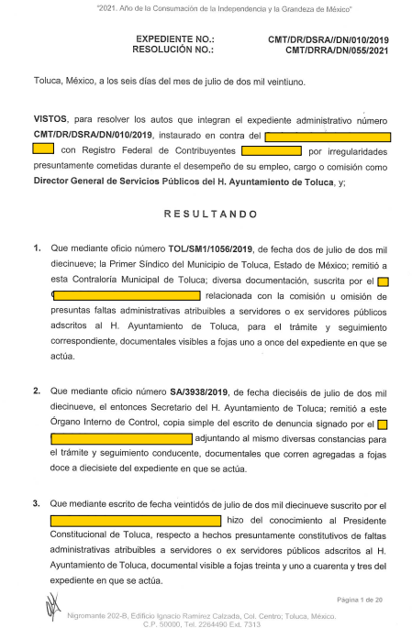
“DUCENTESIMA SEPTIMA SESION EXTRAORDINARIA 2022.pdf”: Acta de la Ducentésima Séptima Sesión Extraordinaria del Comité de Transparencia, celebrada el siete de abril de dos mil veintidós, mediante la cual se aprueba la versión pública de las resoluciones previamente descritas.
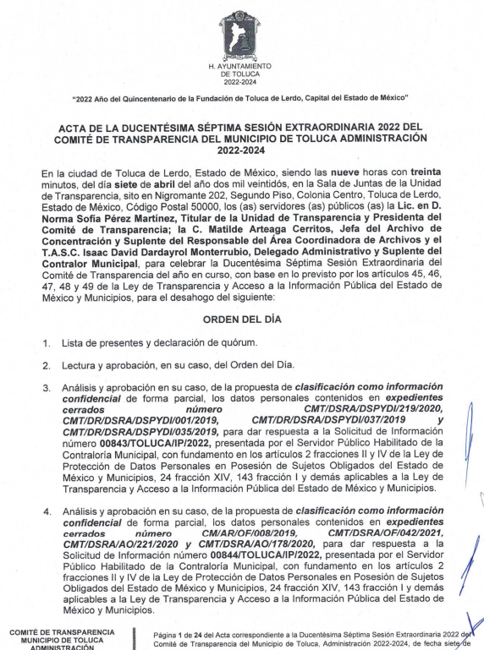
“845.pdf”: Oficio de dos fojas en el que medularmente, la Titular de la Unidad de Transparencia, otorga respuesta a la presente solicitud, expresando lo referido por el Contralor Municipal.
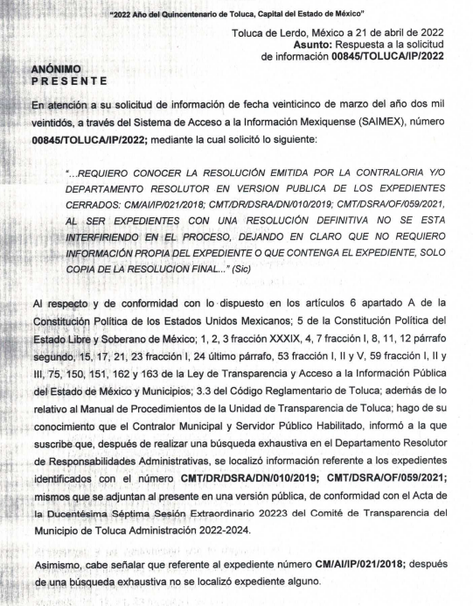
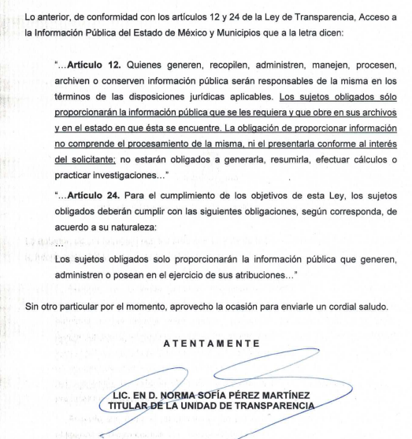
3. Interposición del recurso de revisión. El veinticinco de abril de dos mil veintidós, la parte Recurrente, inconforme con las respuestas, interpuso los recursos de revisión que nos ocupan, expresando las siguientes manifestaciones:
Recurso de Revisión 06634/INFOEM/IP/RR/2022:
a) Acto impugnado.
“el sujeto obligado se niega a entregar la información solicitada, ya que en la respuesta que da comenta que del el expediente CMT/DRRA/IP/001/2021 fue cancelado, siendo que anteriormente respondieron que el expediente es de BIENES MUEBLES PROPIEDAD DEL H., y se encuentra Concluido y archivado; así como que el expediente CMT/DR/DRRA/IP/005/2021 no se encuentra siendo que anteriormente respondieron que el expediente es de BIENES MUEBLES PROPIEDAD DEL H, y se encuentra Concluido Y Archivado en el saimex 00571/Toluca/IP/2022” (Sic)
b) Motivos de inconformidad.
“el sujeto obligado se niega a entregar la información solicitada, ya que en la respuesta que da comenta que del el expediente CMT/DRRA/IP/001/2021, fue cancaledo siendo que anteriormente respondieron en el saimex 00571/TOLUCA/IP/2022 que el expediente es de BIENES MUEBLES PROPIEDAD DEL H., y se encuentra Concluido y archivado; así como que el expediente CMT/DR/DRRA/IP/005/2021 no se encuentra siendo que anteriormente respondieron en el mismo saimex que el expediente es de BIENES MUEBLES PROPIEDAD DEL H, y se encuentra Concluido Y Archivado.” (Sic) (Énfasis añadido)

Recurso de Revisión 06637/INFOEM/IP/RR/2022:

a) Acto impugnado.
“el sujeto obligado se niega a entregar la información solicitada, ya que en la respuesta que da comenta que del el expediente CM/AI/IP/021/2018 no se encuentra siendo que anteriormente respondieron que es una denuncia, y se encuentra Concluido Y Archivado en el saimex 00571/Toluca/IP/2022” (Sic)
b) Motivos de inconformidad.
“el sujeto obligado se niega a entregar la información solicitada, ya que en la respuesta que da comenta que del el expediente CM/AI/IP/021/2018, no se encuentra siendo que anteriormente respondieron en el saimex 00571/TOLUCA/IP/2022 que el expediente es una denuncia, y se encuentra Concluido Y Archivado” (Sic) (Énfasis añadido)

4. Turno. De conformidad con el artículo 185 fracción I de la Ley Transparencia y Acceso a la Información Pública, los recursos de revisión fueron turnados de la siguiente manera a efecto de presentar al Pleno los proyectos de resolución correspondientes:
Recurso de Revisión | Comisionada/o
06634/INFOEM/IP/RR/2022 | Comisionada Guadalupe Ramírez Peña
06637/INFOEM/IP/RR/2022 | Comisionada Sharon Cristina Morales Martínez
5. Admisión. En fechas, veintisiete y veintiocho de abril de dos mil veintidós, en términos de lo dispuesto en el artículo 185 fracciones I, II y IV de la Ley de Transparencia y Acceso a la Información Pública del Estado de México y Municipios, se admitieron a trámite los recursos de revisión.
6. Acumulación. En la Décima Sexta Sesión Ordinaria celebrada el cuatro de mayo de dos mil veintidós, al advertir la conexidad de causa y con la finalidad de evitar que se dicten resoluciones contradictorias, de conformidad con el artículo 195 de la Ley de Transparencia y Acceso a la Información Pública del Estado de México y Municipios y artículo 18 del Código de Procedimientos Administrativos del Estado de México, se acordó la acumulación de los recursos antes señalados, acordando que fuera Ponente la Comisionada Guadalupe Ramírez Peña.
7. Manifestaciones. De las constancias que obran en los expedientes electrónicos del SAIMEX se desprende que los días nueve y diez de mayo del dos mil veintidós, el Sujeto Obligado rindió sus informes justificados, mediante los archivos electrónicos “RR 6634_2022.pdf” y “RR 6637_2022.pdf”, los cuales medularmente ratifican las respuestas vertidas inicialmente por el Sujeto Obligado, asimismo resulta pertinente apuntar que por su parte, la Recurrente remitió los siguientes archivos electrónicos:
Recurso de Revisión 06634/INFOEM/IP/RR/2022:

“841.pdf”: Consiste en la respuesta del Sujeto Obligado, previamente descrita e ilustrada.

“En virtud de que toda la información es en principio pública y el derecho de acceso a la información se encuentra previsto en la Constitución Política de los Estado Unidos Mexicanos, debe interpretarse de manera que se favorezca la mayor protección para la persona, así mismo el sujeto obligado tiene la obligación de Dar acceso a la información pública que le sea requerida y Transparentar sus acciones, así como garantizar y respetar el derecho a la información pública, solicito su intervención para que no se violente mi derecho humano de acceso a la información establecido en la Constitución por parte del sujeto obligado. El sujeto obligado se niega a entregar la información solicitada, ya que en la respuesta la responsable de la unidad de información manifiesta que la información proporcionada es la única que obra en los archivos municipales, y que el expediente CMT/DRRA/IP/001/2021, fue cancaledo así como el expediente CMT/DR/DRRA/IP/005/2021 no se encuentra” (Sic) (Énfasis añadido)

“Saimex 00571.pdf”: Consiste en la respuesta a la solicitud 00571/TOLUCA/IP/2022

“así mismo de acuerdo al art 12 de la Ley de Transparencia y Acceso a la Información Pública del Estado de México y Municipios los sujetos obligados proporcionarán la información pública que se les requiera y que obre en sus archivos, en respuesta al el saimex 00571/TOLUCA/IP/2022 la titular de la unidad de transparencia menciona en su respuesta que anexa el listado de resoluciones emitidas el pueden constatar mediante el sistema al que ustedes tienen acceso. Es incongruente que en la respuesta entregada en el saimex 00571/TOLUCA/IP/2022 se de una respuesta y ahora se niegue la información.” (Sic) (Énfasis añadido)

“SAIMEX 00571-TOLUCA-IP-2022 RESOLUCIONES DEL 2021 A FEBRERO 2022.pdf”: El anexo de la respuesta del saimex 00571/TOLUCA/IP/2022 en la hoja uno numero 26 de la lista se enuncia al expediente CMT/DRRA/IP/001/2021 como un expediente de BIENES MUEBLES PROPIEDAD DEL H., con sanción: Concluido y archivado por lo que obra en los archivos del municipio y no es verdar que la información con la que dan respuesta es la única que obra en los archivos municipales o que el expediente se encuentre CANCELADO como dice la responsable de la unidad de información. así también en la hoja dos numero cuarenta y ocho de la lista se enuncia al expediente CMT/DR/DRRA/IP/005/2021 como un expediente de BIENES MUEBLES PROPIEDAD DEL H., con sanción: Concluido y archivado por lo que obra en los archivos del municipio y no es verdad que la información con la que dan respuesta es la única que obra en los archivos municipales o que el expediente NO SE LOCALIZO como dice la responsable de la unidad de información. POR LO TANTO, EL SUJETO OBLIAGADO SE NEGO A ENTREGARME LA INFORMACION QUE SOLICITE, no debió negarse la información y no se debió violentar mi derecho de acceso a la información establecido en la Constitución Política de los Estado Unidos Mexicanos.

Recurso de Revisión 06637/INFOEM/IP/RR/2022:
“SAIMEX 00571-TOLUCA-IP-2022 RESOLUCIONES DEL 2021 A FEBRERO 2022.pdf” El anexo de la respuesta del saimex 00571/TOLUCA/IP/2022 en la hoja dos numero 44 de la lista se Enuncia al expediente CM/AI/IP/021/2018 como un expediente DENUNCIA, con sanción: Concluido y archivado por lo que obra en los archivos del municipio y no es verdad que la información con la que dan respuesta es la única que obra en los archivos municipales o que NO SE LOCALIZO EXPEDIENTE ALGUNO como dice la responsable de la unidad de información. POR LO TANTO, EL SUJETO OBLIAGADO SE NEGO A ENTREGARME LA INFORMACION QUE SOLICITE, no debió negarse la información y no se debió violentar mi derecho de acceso a la información establecido en la Constitución Política de los Estado Unidos Mexicanos.
“845.pdf”: En virtud de que toda la información es en principio pública y el derecho de acceso a la información se encuentra previsto en la Constitución Política de los Estado Unidos Mexicanos, debe interpretarse de manera que se favorezca la mayor protección para la persona, así mismo el sujeto obligado tiene la obligación de Dar acceso a la información pública que le sea requerida y Transparentar sus acciones, así como garantizar y respetar el derecho a la información pública, solicito su intervención para que no se violente mi derecho humano de acceso a la información establecido en la Constitución por parte del sujeto obligado. El sujeto obligado se niega a entregar la información solicitada, ya que en la respuesta la responsable de la unidad de información manifiesta que la información proporcionada es la única que obra en los archivos municipales, y que el expediente CM/AI/IP/021/2018, ¨NO SE localizo expediente alguno¨
“Saimex 00571.pdf”: así mismo de acuerdo al art 12 de la Ley de Transparencia y Acceso a la Información Pública del Estado de México y Municipios los sujetos obligados proporcionarán la información pública que se les requiera y que obre en sus archivos, en respuesta al el saimex 00571/TOLUCA/IP/2022 la titular de la unidad de transparencia menciona en su respuesta que anexa el listado de resoluciones emitidas el pueden constatar mediante el sistema al que ustedes tienen acceso. Es incongruente que en la respuesta entregada en el saimex 00571/TOLUCA/IP/2022 se de una respuesta y ahora se niegue la información.
8. Ampliación del plazo para emitir resolución. El veintitrés de agosto de dos mil veintidós, se notificó a las partes el Acuerdo de Ampliación de Plazo para resolver el medio de impugnación que nos ocupa, en términos de lo dispuesto por el artículo 181, párrafo tercero de la Ley de Transparencia y Acceso a la Información Pública del Estado de México y Municipios.
Este organismo garante no pasa por alto justificar, que el plazo para emitir la resolución en el presente asunto encuentra justificación en el alto número de recursos de revisión recibidos dentro del primer semestre del año dos mil veintidós, que, en comparación con los recibidos el año pasado dentro del mismo periodo, se ha incrementado aproximadamente un 400%, circunstancia atípica que ha rebasado las capacidades técnicas y humanas del personal encargado de la proyección de las resoluciones a dichos medios de impugnación.
Por ello, es menester precisar que si bien se ha excedido el plazo para resolver el presente medio de impugnación, de conformidad con la ley de la materia, el plazo para emitir la resolución se encuentra justificado en los elementos para medir la razonabilidad de asuntos conforme a los parámetros establecidos por diversos órganos jurisdiccionales federales, aplicables también en procedimientos análogos, como el que nos ocupa.
Así, en términos de lo que establecen los artículos 8.1 y 25 de la Convención Americana sobre Derechos Humanos, los recursos deben ser sencillos y resolverse en el menor tiempo posible, tomando en consideración la dilación total del procedimiento; esto es, en un plazo razonable.
En ese sentido, el legislador fijó los términos procesales en las leyes, de manera general, sin que pudiera prever la variada gama de casos que son resueltos por los órganos jurisdiccionales o cuasi jurisdiccionales, tanto por la complejidad de los hechos, como por el número de casos que conocen.
Por ello, excepcionalmente, si un asunto es resuelto con posterioridad a los plazos señalados por la norma debe analizarse la razonabilidad del tiempo necesario para su resolución atentos a los siguientes criterios:
- Complejidad del Asunto: La complejidad de la prueba, la pluralidad de sujetos procesales, el tiempo transcurrido, las características y contexto del recurso.
- Actividad Procesal del interesado. Acciones u omisiones del interesado.
- Conducta de la Autoridad: Las Acciones u omisiones realizadas en el procedimiento. Así como si la autoridad actuó con la debida diligencia.
d. La afectación generada en la situación jurídica de la persona involucrada en el proceso: Violación a sus derechos humanos.
De modo que, cuando se trate de un asunto excepcional, por alguna o todas las características mencionadas; o bien, cuando el ingreso de asuntos al órgano jurisdiccional o cuasi jurisdiccional respectivo supere notoriamente al que podría considerarse normal, debe concluirse que es una excluyente de responsabilidad en relación con la actuación del funcionario, como ha acontecido en el caso que nos ocupa.
Argumento que encuentra sustento en la jurisprudencia P./J. 32/92 emitida por el Pleno de la Suprema Corte de Justicia de la Nación de rubro “TÉRMINOS PROCESALES. PARA DETERMINAR SI UN FUNCIONARIO JUDICIAL ACTUÓ INDEBIDAMENTE POR NO RESPETARLOS SE DEBE ATENDER AL PRESUPUESTO QUE CONSIDERÓ EL LEGISLADOR AL FIJARLOS Y LAS CARACTERÍSTICAS DEL CASO.”, visible en la Gaceta del Seminario Judicial de la Federación con el registro digital 205635.
Razones por las cuales cabe concluir que, la resolución al recurso de revisión se solventa hasta esta fecha, debido a que existe una excesiva carga de trabajo en desproporción a la capacidad de los recursos materiales y humanos con que cuenta este Instituto para atender la enorme demanda de usuarios que acuden para que se les garantice su Derecho de acceso a la información Pública y Protección de Datos Personales, aunado a la complejidad de los hechos a los que se refieren, así como al volumen del expediente, la extensión de los escritos y pruebas aportadas y desahogadas por las partes; lo que impide la tramitación de los recursos dentro de los términos legales previamente establecidos por la Ley, por tratarse de causas de fuerza mayor.
Al respecto, también son de considerar los criterios sostenidos por el Cuarto Tribunal Colegiado en Materia Administrativa del Primer Circuito, cuyos rubros y datos de identificación son los siguientes:
“PLAZO RAZONABLE PARA RESOLVER. DIMENSIÓN Y EFECTOS DE ESTE CONCEPTO CUANDO SE ADUCE EXCESIVA CARGA DE TRABAJO.” consultable en el Seminario Judicial de la Federación y su gaceta, con el registro digital 2002351.
“PLAZO RAZONABLE PARA RESOLVER. CONCEPTO Y ELEMENTOS QUE LO INTEGRAN A LA LUZ DEL DERECHO INTERNACIONAL DE LOS DERECHOS HUMANOS.”, visible en el Seminario Judicial de la Federación y su gaceta, con el registro digital 2002350.
Por ello, este organismo garante comprometido con la tutela de los derechos humanos confiados, señala que este exceso del plazo legal para resolver el presente asunto, resulta de carácter excepcional.
9. Cierre de instrucción. Una vez transcurrido el periodo otorgado a las partes para realizar sus manifestaciones y no habiendo documentos que integrar al expediente, el veintinueve de agosto de dos mil veintidós, la Comisionada Ponente determinó el cierre de instrucción en términos de la fracción VI del artículo 185 de la Ley de Transparencia y Acceso a la Información Pública del Estado de México y Municipios
En razón de que fue debidamente sustanciado el expediente electrónico y no existe diligencia pendiente de desahogo, se emite la Resolución que conforme a Derecho proceda, de acuerdo con los siguientes:
II. C O N S I D E R A N D O
Primero. Competencia. El Instituto de Transparencia, Acceso a la Información Pública y Protección de Datos Personales del Estado de México y Municipios, es competente para conocer y resolver los presentes recursos de revisión interpuestos por la parte recurrente, conforme a lo dispuesto en los artículos 6, apartado A de la Constitución Política de los Estados Unidos Mexicanos; 5 párrafos trigésimo, trigésimo primero y trigésimo segundo fracciones IV y V de la Constitución Política del Estado Libre y Soberano de México; 2, fracción II; 29, 36 fracciones I y II; 176, 178, 181, 185, fracción I, 186 y 188 de la Ley Transparencia y Acceso a la Información Pública del Estado de México y Municipios; 9, fracciones I y XXIV y 11 del Reglamento Interior del Instituto de Transparencia, Acceso a la Información Pública y Protección de Datos Personales del Estado de México y Municipios.
Segundo. Oportunidad y Procedibilidad del Recurso de Revisión. Previo al estudio del fondo del asunto, se procede a analizar los requisitos de oportunidad y procedibilidad que deben reunir los recursos de revisión interpuestos, previstos en los artículos 178 y 180 de la Ley de Transparencia y Acceso a la Información Pública del Estado de México y Municipios.
Los recursos de revisión fueron interpuestos dentro del plazo de quince días hábiles, previsto en el artículo 178 de la Ley de Transparencia y Acceso a la Información Pública del Estado de México y Municipios, toda vez que el Sujeto Obligado respondió a las solicitudes de información el veintidós de abril de dos mil veintidós ahora bien, los recursos de revisión se interpusieron el veinticinco de abril de dos mil veintidós, por lo que se tiene que los recursos de revisión se interpusieron el primer día hábil de haberse conocido la respuesta, por lo que se encuentra dentro de los márgenes temporales establecidos por la Ley en la materia.
Asimismo, por cuanto hace a la procedibilidad de los recursos de revisión, es de suma importancia señalar que la parte Recurrente, no señaló nombre completo, toda vez que se identificó como “XXXXX X”, como se advierte en el detalle de seguimiento del SAIMEX, no obstante lo anterior, no proporcionar el nombre no es motivo para archivar la solicitud de acceso a la información pública como concluida, conforme a lo previsto en el artículo 155, penúltimo párrafo de la Ley de Transparencia y Acceso a la Información Pública del Estado de México y Municipios que establece lo siguiente:
"Las solicitudes anónimas, con nombre incompleto o seudónimo serán procedentes para su trámite por parte del sujeto obligado ante quien se presente. No podrá requerirse información adicional con motivo del nombre proporcionado por el solicitante."
Por cuanto hace a la procedibilidad de los recursos de revisión, una vez realizado el análisis de los formatos de interposición de los recursos, se concluye la acreditación plena de los elementos formales precisados por el artículo 180 de la Ley de Transparencia y Acceso a la Información Pública del Estado de México y Municipios, en atención a que fueron presentados mediante el formato visible en el SAIMEX.
Finalmente, se advierte que resulta procedente la interposición de los recursos, según lo manifestado por el recurrente en sus motivos de inconformidad, de acuerdo al artículo 179, fracciones I y V del ordenamiento legal citado, que a la letra dice:
“Artículo 179. El recurso de revisión es un medio de protección que la Ley otorga a los particulares, para hacer valer su derecho de acceso a la información pública, y procederá en contra de las siguientes causas:
I. La negativa a la información solicitada;
…
V. La entrega de información incompleta;”
(Énfasis añadido)
Tercero. Materia de la revisión. De la revisión a las constancias y documentos que obran en los expedientes electrónicos se advierte, que el tema sobre el que este Organismo Garante de Transparencia y Acceso a la Información se pronunciará será: verificar si las respuestas otorgadas por el Sujeto Obligado son adecuadas y suficientes para satisfacer el derecho de acceso a la información pública de la parte Recurrente, o en su defecto, en caso de ser procedente, ordenar la entrega de información.
Cuarto. Estudio del asunto. En primer término, se estima pertinente mencionar que el derecho de acceso a la información está consagrado en instrumentos internacionales de los cuales el Estado Mexicano se ha adherido, sin oponer reserva alguna sobre lo que nos interesa, adoptando dichas disposiciones al Derecho Interno, específicamente a nivel Constitucional, tal y como lo prevén los arábigos 1 párrafos primero, segundo y tercero y 6 apartado A fracciones I, II, III, IV, V, VI y VII que a la letra señalan:
Artículo 1o. En los Estados Unidos Mexicanos todas las personas gozarán de los derechos humanos reconocidos en esta Constitución y en los tratados internacionales de los que el Estado Mexicano sea parte, así como de las garantías para su protección, cuyo ejercicio no podrá restringirse ni suspenderse, salvo en los casos y bajo las condiciones que esta Constitución establece.
Las normas relativas a los derechos humanos se interpretarán de conformidad con esta Constitución y con los tratados internacionales de la materia favoreciendo en todo tiempo a las personas la protección más amplia.
Todas las autoridades, en el ámbito de sus competencias, tienen la obligación de promover, respetar, proteger y garantizar los derechos humanos de conformidad con los principios de universalidad, interdependencia, indivisibilidad y progresividad. En consecuencia, el Estado deberá prevenir, investigar, sancionar y reparar las violaciones a los derechos humanos, en los términos que establezca la ley
[…]
“Artículo 6o.
[...]
A. Para el ejercicio del derecho de acceso a la información, la Federación y las entidades federativas, en el ámbito de sus respectivas competencias, se regirán por los siguientes principios y bases:

I. Toda la información en posesión de cualquier autoridad, entidad, órgano y organismo de los Poderes Ejecutivo, Legislativo y Judicial, órganos autónomos, partidos políticos, fideicomisos y fondos públicos, así como de cualquier persona física, moral o sindicato que reciba y ejerza recursos públicos o realice actos de autoridad en el ámbito federal, estatal y municipal, es pública y sólo podrá ser reservada temporalmente por razones de interés público y seguridad nacional, en los términos que fijen las leyes. En la interpretación de este derecho deberá prevalecer el principio de máxima publicidad. Los sujetos obligados deberán documentar todo acto que derive del ejercicio de sus facultades, competencias o funciones, la ley determinará los supuestos específicos bajo los cuales procederá la declaración de inexistencia de la información.

II. La información que se refiere a la vida privada y los datos personales será protegida en los términos y con las excepciones que fijen las leyes.

III. Toda persona, sin necesidad de acreditar interés alguno o justificar su utilización, tendrá acceso gratuito a la información pública, a sus datos personales o a la rectificación de éstos.

IV. Se establecerán mecanismos de acceso a la información y procedimientos de revisión expeditos que se sustanciarán ante los organismos autónomos especializados e imparciales que establece esta Constitución.

V. Los sujetos obligados deberán preservar sus documentos en archivos administrativos actualizados y publicarán, a través de los medios electrónicos disponibles, la información completa y actualizada sobre el ejercicio de los recursos públicos y los indicadores que permitan rendir cuenta del cumplimiento de sus objetivos y de los resultados obtenidos.

VI. Las leyes determinarán la manera en que los sujetos obligados deberán hacer pública la información relativa a los recursos públicos que entreguen a personas físicas o morales.

VII. La inobservancia a las disposiciones en materia de acceso a la información pública será sancionada en los términos que dispongan las leyes. [...]

Así, de la interpretación sistémica de los numerales inmersos en los instrumentos legales Internacionales y Nacional, el derecho de acceso a la información es un derecho del cual goza toda persona sin discriminación alguna, el cual se ejerce ante los Poderes del Estado, entidades, dependencias o cualquiera persona física o moral que reciba y ejerza recursos públicos, siendo pública toda la información que posean con las excepciones enmarcadas, para lo cual queda demostrado que el presente Sujeto Obligado debe cumplir con dichos dispositivos legales.
Esto es, que cualquier persona tiene el derecho al acceso de la información pública, información que consiste en aquella que sea generada, obtenida, adquirida, transformada, administrada o en posesión de los Sujetos Obligados, como así también lo señala la Ley de Transparencia y Acceso a la Información Pública del Estado de México y Municipios en su artículo 4, que toda la información generada, obtenida, adquirida, transformada, administrada o en posesión de los sujetos obligados, es pública y accesible, de manera permanente a cualquier persona, privilegiando el principio de máxima publicidad, como así lo establece dicha determinación, que a continuación se transcribe para un mejor entendimiento:
“Artículo 4. El derecho humano de acceso a la información pública es la prerrogativa de las personas para buscar, difundir, investigar, recabar, recibir y solicitar información pública, sin necesidad de acreditar personalidad ni interés jurídico.
Toda la información generada, obtenida, adquirida, transformada, administrada o en posesión de los sujetos obligados es pública y accesible de manera permanente a cualquier persona, en los términos y condiciones que se establezcan en los tratados internacionales de los que el Estado mexicano sea parte, en la Ley General, la presente Ley y demás disposiciones de la materia, privilegiando el principio de máxima publicidad de la información. Solo podrá ser clasificada excepcionalmente Ley de Transparencia y Acceso a la Información Pública del Estado de México y Municipios 29 como reservada temporalmente por razones de interés público, en los términos de las causas legítimas y estrictamente necesarias previstas por esta Ley.
Los sujetos obligados deben poner en práctica, políticas y programas de acceso a la información que se apeguen a criterios de publicidad, veracidad, oportunidad, precisión y suficiencia en beneficio de los solicitantes.”(Sic)

De lo precedente, se desprende que los Sujetos Obligados tiene la obligación o deber de atender las solicitudes de acceso a la información pública que se les hagan de su conocimiento y proporcionar la información pública que obren en su poder como así lo establece el artículo 12 de la Ley de Transparencia y Acceso a la Información Pública del Estado de México y Municipios, el cual a la letra dice:

“Artículo 12. Quienes generen, recopilen, administren, manejen, procesen, archiven o conserven información pública serán responsables de la misma en los términos de las disposiciones jurídicas aplicables.

Los sujetos obligados sólo proporcionarán la información pública que se les requiera y que obre en sus archivos y en el estado en que ésta se encuentre. La obligación de proporcionar información no comprende el procesamiento de la misma, ni el presentarla conforme al interés del solicitante; no estarán obligados a generarla, resumirla, efectuar cálculos o practicar investigaciones.” (Sic)

Es decir, que el derecho de acceso a la información pública se satisface en aquellos casos en que se entregue documento en que conste la información requerida, toda vez que, los Sujetos Obligados no tienen el deber de generar, poseer o administrar la información pública con el grado de detalle solicitado; esto es, que no tienen el deber de generar un documento ad hoc, para satisfacer el derecho de acceso a la información pública, como así lo establece el criterio 03/17 emitidos por el Instituto Nacional de Transparencia, Acceso a la Información Pública y Protección de Datos Personales, los cuales señalan lo siguiente:

03/17
“NO EXISTE OBLIGACIÓN DE ELABORAR DOCUMENTOS AD HOC PARA ATENDER LAS SOLICITUDES DE ACCESO A LA INFORM ACIÓN.
Los artículos 129 de la Ley General de Transparencia y Acceso a la Información Pública y 130, párrafo cuarto, de la Ley Federal de Transparencia y Acceso a la Información Pública, señalan que los sujetos obligados deberán otorgar acceso a los documentos que se encuentren en sus archivos o que estén obligados a documentar, de acuerdo con sus facultades, competencias o funciones, conforme a Las características físicas de la información o del lugar donde se encuentre. Por lo anterior, los sujetos obligados deben garantizar el derecho de acceso a la información del particular, proporcionando la información con la que cuentan en el formato en que la misma obre en sus archivos; sin necesidad de elaborar documentos ad hoc para atender las solicitudes de información."(Sic)

Por otra parte, conviene mencionar que la Ley de Transparencia vigente en el Estado de México refiere:

Artículo 18. Los sujetos obligados deberán documentar todo acto que derive del ejercicio de sus facultades, competencias o funciones, considerando desde su origen la eventual publicidad y reutilización de la información que generen.

Artículo 19. Se presume que la información debe existir si se refiere a las facultades, competencias y funciones que los ordenamientos jurídicos aplicables otorgan a los sujetos obligados.

En los casos en que ciertas facultades, competencias o funciones no se hayan ejercido, se debe motivar la respuesta en función de las causas que motiven tal circunstancia.

Si el sujeto obligado, en el ejercicio de sus atribuciones, debía generar, poseer o administrar la información, pero ésta no se encuentra, el Comité de transparencia deberá emitir un acuerdo de inexistencia, debidamente fundado y motivado, en el que detalle las razones del por qué no obra en sus archivos.

(Énfasis añadido)
De los dispositivos legales en comento, se aprecia que todo acto de autoridad en el ejercicio de sus funciones y atribuciones debe estar documentado, por lo que para dar atención a una solicitud de información el Sujeto Obligado debe entregar el soporte documental en donde conste la información requerida, debiendo contemplar que no se trate de información reservada o confidencial, por lo que debe cuidar dicha información a través del acuerdo clasificatorio del comité de transparencia y la versión pública que emita cada Sujeto Obligado; como así se establece en la Ley de Transparencia y Acceso a la Información Pública del Estado de México y Municipios.
En conclusión, el derecho de acceso a la información pública, consiste en que la información solicitada conste en un documento en cualquiera de sus formas, a saber: expedientes, reportes, estudios, actas, resoluciones, oficios, correspondencia, acuerdos, directivas, directrices, circulares, contratos, convenios, instructivos, notas, memorandos, estadísticas o bien, cualquier otro registro que documente el ejercicio de las facultades, funciones, obligaciones y competencias de los Sujetos Obligados; los que, podrán estar en cualquier medio, sea escrito, impreso, sonoro, visual, electrónico, informático u holográfico, esto es, el derecho de acceso a la información pública, se define en cuanto a su alcance y resultado material, el acceso a los archivos, registros y documentos públicos, administrados, generados o en posesión de los órganos u organismos públicos, en virtud del ejercicio de sus funciones de derecho público, sin importar su fuente, soporte o fecha de elaboración.
De ahí que el Sujeto Obligado cuenta con el deber de satisfacer las solicitudes de acceso a la información que le sean formuladas y entregar la información pública que obre en sus archivos pudiendo ser de manera electrónica; más aún si la misma se trata de información relativa a obligaciones de transparencia, la cual se relaciona con aquella que se genere de acuerdo con sus facultades, atribuciones y obligaciones señaladas por la Ley en la materia, así como de interés público, es decir, aquella que resulta relevante o beneficiosa para la sociedad y no simplemente de interés individual, y cuya divulgación resulta útil para que el público comprenda las actividades que llevan a cabo los Sujetos Obligados, como pudiera tratarse de aquella relacionada con las obligaciones de trasparencia señaladas en los artículos 92 y 100 de la Ley de la Materia.
En este sentido, cabe reiterar que el particular solicitó al Sujeto Obligado, lo siguiente:
- La resolución emitida por la contraloría y/o departamento resolutor en versión pública de los expedientes cerrados: CMT/DRRA/IP/001/2021 y CMT/DR/DRRA/IP/005/2021.
- La resolución emitida por la contraloría y/o departamento resolutor en versión publica de los expedientes cerrados: CM/AI/IP/021/2018; CMT/DR/DSRA/DN/010/2019; CMT/DSRA/OF/059/2021.
Teniendo esto en cuenta, para una mejor comprensión de las actuaciones, resulta pertinente traer a colación el siguiente cuadro comparativo:
Solicitud:  “Resolución emitida por la contraloría y/o departamento resolutor en versión pública de los expedientes cerrados: …” | Respuesta | Razones y/o motivos de inconformidad | Colma
CMT/DRRA/IP/001/2021 | Contralor Municipal y Departamento Resolutor de Responsabilidades Administrativas: Dicho expediente fue cancelado. | “el sujeto obligado se niega a entregar la información solicitada, ya que en la respuesta que da comenta que del el expediente CMT/DRRA/IP/001/2021, fue cancaledo siendo que anteriormente respondieron en el saimex 00571/TOLUCA/IP/2022 que el expediente es de BIENES MUEBLES PROPIEDAD DEL H., y se encuentra Concluido y archivado; así como que el expediente CMT/DR/DRRA/IP/005/2021 no se encuentra siendo que anteriormente respondieron en el mismo saimex que el expediente es de BIENES MUEBLES PROPIEDAD DEL H, y se encuentra Concluido Y Archivado.” (Sic) (Énfasis añadido) | No
CMT/DR/DRRA/IP/005/2021 | Contralor Municipal y Departamento Resolutor de Responsabilidades Administrativas:  Después de una búsqueda minuciosa no se localizó expediente alguno. |  | No
CM/AI/IP/021/2018 | Contralor Municipal y Departamento Resolutor de Responsabilidades Administrativas:  Después de una búsqueda minuciosa no se localizó expediente alguno. | “el sujeto obligado se niega a entregar la información solicitada, ya que en la respuesta que da comenta que del el expediente CM/AI/IP/021/2018, no se encuentra siendo que anteriormente respondieron en el saimex 00571/TOLUCA/IP/2022 que el expediente es una denuncia, y se encuentra Concluido Y Archivado” (Sic) (Énfasis añadido) | No
CMT/DR/DSRA/DN/010/2019 | Contralor Municipal y Departamento Resolutor de Responsabilidades Administrativas:  Remitido en versión pública. | N/A | Si
CMT/DSRA/OF/059/2021 | Contralor Municipal y Departamento Resolutor de Responsabilidades Administrativas:  Remitido en versión pública. | N/A | Si

Determinado lo anterior, se advierte que en el Recurso de Revisión 06637/INFOEM/IP/RR/2022, únicamente se inconforma por la falta de entrega de un expediente que es el CM/AI/IP/021/2018, por lo tanto, la parte de la respuesta concerniente a los expedientes CMT/DR/DSRA/DN/010/2019 y CMT/DSRA/OF/059/2021, se tiene que no fue impugnada, por lo que consecuentemente debe declararse consentida, toda vez que, al no haber realizado manifestaciones de inconformidad al respecto, se infiere que la información proporcionada por el Sujeto Obligado, satisface este punto de la solicitud presentada.
Lo anterior es así, debido a que cuando un Recurrente impugna la respuesta del Sujeto Obligado, y éste no expresa Razón o Motivo de Inconformidad en contra de todos los rubros solicitados, dichos rubros deben declararse atendidos, pues se entiende que el Recurrente está conforme con la información entregada al no contravenir la misma. Sirve de Apoyo a lo anterior, por analogía la Tesis Jurisprudencial Número 3ª./J.7/91, Publicada en el Semanario Judicial de la Federación y su Gaceta bajo el número de registro 174,177, que establece lo siguiente:
“REVISIÓN EN AMPARO. LOS RESOLUTIVOS NO COMBATIDOS DEBEN DECLARARSE FIRMES. Cuando algún resolutivo de la sentencia impugnada afecta a la recurrente, y ésta no expresa agravio en contra de las consideraciones que le sirven de base, dicho resolutivo debe declararse firme. Esto es, en el caso referido, no obstante que la materia de la revisión comprende a todos los resolutivos que afectan a la recurrente, deben declararse firmes aquéllos en contra de los cuales no se formuló agravio y dicha declaración de firmeza debe reflejarse en la parte considerativa y en los resolutivos debe confirmarse la sentencia recurrida en la parte correspondiente.”
Consecuentemente, se reitera que la parte de la solicitud que no fue impugnada debe declararse consentida por el Recurrente, en razón de que no se realizaron manifestaciones de inconformidad, por lo que no pueden producirse efectos jurídicos tendentes a revocar, confirmar o modificar el acto reclamado ya que se infiere un consentimiento del Recurrente ante la falta de impugnación eficaz.
Sirve de sustento a lo anterior por analogía la tesis jurisprudencial número VI.3o.C. J/60, publicada en el Semanario Judicial de la Federación y su Gaceta bajo el número de registro 176,608 que a la letra dice:
“ACTOS CONSENTIDOS. SON LOS QUE NO SE IMPUGNAN MEDIANTE EL RECURSO IDÓNEO. Debe reputarse como consentido el acto que no se impugnó por el medio establecido por la ley, ya que si se hizo uso de otro no previsto por ella o si se hace una simple manifestación de inconformidad, tales actuaciones no producen efectos jurídicos tendientes a revocar, confirmar o modificar el acto reclamado en amparo, lo que significa consentimiento del mismo por falta de impugnación eficaz.”
Ahora bien, a efecto de garantizar el efectivo ejercicio del derecho de acceso a la información pública que asiste al particular, resulta conveniente precisar que el presente análisis versará respecto a la falta de las resoluciones de los expedientes CMT/DRRA/IP/001/2021, CMT/DR/DRRA/IP/005/2021 y CM/AI/IP/021/2018, por lo que a efecto de determinar si es procedente la entrega de la información, se procede al estudio de las siguientes consideraciones de hecho y derecho.
En primera instancia, es importante señalar que previo a evaluar si las razones o motivos de inconformidad resultan fundados o no, debe hacerse mención que en los formatos mediante los cuales interpuso sus recursos de revisión expresó lo siguiente:
Recurso de Revisión 06634/INFOEM/IP/RR/2022:
“el sujeto obligado se niega a entregar la información solicitada, ya que en la respuesta que da comenta que del el expediente CMT/DRRA/IP/001/2021, fue cancaledo siendo que anteriormente respondieron en el saimex 00571/TOLUCA/IP/2022 que el expediente es de BIENES MUEBLES PROPIEDAD DEL H., y se encuentra Concluido y archivado; así como que el expediente CMT/DR/DRRA/IP/005/2021 no se encuentra siendo que anteriormente respondieron en el mismo saimex que el expediente es de BIENES MUEBLES PROPIEDAD DEL H, y se encuentra Concluido Y Archivado.” (Sic) (Énfasis añadido)
Recurso de Revisión 06637/INFOEM/IP/RR/2022:
“el sujeto obligado se niega a entregar la información solicitada, ya que en la respuesta que da comenta que del el expediente CM/AI/IP/021/2018, no se encuentra siendo que anteriormente respondieron en el saimex 00571/TOLUCA/IP/2022 que el expediente es una denuncia, y se encuentra Concluido Y Archivado” (Sic) (Énfasis añadido)
Por lo que del análisis a estas manifestaciones, resulta procedente suplir la deficiencia de la queja en términos de la Ley de Transparencia y Acceso a la Información Pública del Estado de México y Municipios, concretamente en sus artículos 13 y 181, tercer párrafo, donde se señala el deber de este Instituto de suplir cualquier deficiencia para garantizar el derecho de acceso a la información a favor de los recurrentes sin cambiar los hechos expuestos; tal y como se lee a continuación:

Artículo 13. El Instituto, en el ámbito de sus atribuciones, deberá suplir cualquier deficiencia para garantizar el ejercicio del derecho de acceso a la información.
Artículo 181.
(…)
Durante el procedimiento deberá aplicarse la suplencia de la queja a favor del recurrente, sin cambiar los hechos expuestos, asegurándose de que las partes puedan presentar, de manera oral o escrita, los argumentos que funden y motiven sus pretensiones.

Así también en armonía con lo señalado en la jurisprudencia y en la tesis aislada, emitida por la Suprema Corte de Justicia de la Nación, que llevan por rubro respectivamente; “SUPLENCIA DE LA QUEJA DEFICIENTE SU PROCEDENCIA EN OTRAS MATERIAS, AUN A FALTA DE CONCEPTO DE VIOLACIÓN O AGRAVIO, CUANDO SE ADVIERTA VIOLACIÓN GRAVE Y MANIFIESTA DE LA LEY” y “SUPLENCIA DE LA QUEJA DEFICIENTE EN MATERIAS CIVIL Y ADMINISTRATIVA (INTERPRETACIÓN DEL ARTÍCULO 79, FRACCIÓN VI, DE LA LEY DE AMPARO).”, que indican esencialmente que es obligación del juzgador suplir la queja deficiente ante una violación evidente de la ley que haya dejado sin defensa al particular, aún ante la ausencia de concepto de violación con el fin de evitar el beneficio de una de las partes a costa de la indefensión de la otra.

Lo anterior, se estima resulta aplicable en el caso concreto, derivado de que si bien es cierto la petición del particular consistió en acceder a la resolución emitida en los expedientes CMT/DRRA/IP/001/2021, CMT/DR/DRRA/IP/005/2021 y CM/AI/IP/021/2018, bajo la óptica de esta autoridad se precisa que el particular requiere el documento en el que conste la determinación emitida por la Contraloría en los expedientes previamente señalados, toda vez que los particulares no son expertos en la materia para conocer las denominaciones específicas de los documentos, asimismo como se analizará en páginas subsecuentes, si bien no cuentan con una resolución emitida al encontrarse en estatus concluido y archivado, del estudio al marco normativo del Sujeto Obligado, se advierte que se genera un acuerdo de conclusión y archivo, en el cual pudiera darse certeza al particular de las actuaciones del órgano de control y que guarda relación con lo requerido pues se trata de una determinación de la autoridad en un procedimiento.
Ahora bien, de las constancias que integran el expediente electrónico relacionado con el recurso de revisión materia de estudio, se colige que el Sujeto Obligado no niega la competencia para conocer de la información solicitada, sino por el contrario, con la respuesta pronunciada por el servidor público habilitado asevera que es competente para conocer de la solicitud de información, lo anterior es así, ya que el estudio enunciado tiene por objeto determinar si los Sujetos Obligados generan, poseen o administran la información solicitada, sin embargo, en aquellos casos en que estos han asumido la competencia, sería ocioso y a nada práctico nos conduciría su estudio, ya que, se insiste, el ente obligado asumió la competencia referida, actualizándose el supuesto previsto en el artículo 12 de la legislación aplicable en la materia, que es del tenor literal siguiente:
“Artículo 12. Quienes generen, recopilen, administren, manejen, procesen, archiven o conserven información pública serán responsables de la misma en los términos de las disposiciones jurídicas aplicables.
Los sujetos obligados sólo proporcionarán la información pública que se les requiera y que obre en sus archivos y en el estado en que ésta se encuentre. La obligación de proporcionar información no comprende el procesamiento de la misma, ni el presentarla conforme al interés del solicitante; no estarán obligados a generarla, resumirla, efectuar cálculos o practicar investigaciones.”
Precisado lo anterior, resulta pertinente señalar que al momento de la interposición de los recursos de revisión que se resuelven, se expresaron las siguientes consideraciones:
Recurso de Revisión 06634/INFOEM/IP/RR/2022:
“el sujeto obligado se niega a entregar la información solicitada, ya que en la respuesta que da comenta que del el expediente CMT/DRRA/IP/001/2021, fue cancaledo siendo que anteriormente respondieron en el saimex 00571/TOLUCA/IP/2022 que el expediente es de BIENES MUEBLES PROPIEDAD DEL H., y se encuentra Concluido y archivado; así como que el expediente CMT/DR/DRRA/IP/005/2021 no se encuentra siendo que anteriormente respondieron en el mismo saimex que el expediente es de BIENES MUEBLES PROPIEDAD DEL H, y se encuentra Concluido Y Archivado.” (Sic) (Énfasis añadido)
Recurso de Revisión 06637/INFOEM/IP/RR/2022:
“el sujeto obligado se niega a entregar la información solicitada, ya que en la respuesta que da comenta que del el expediente CM/AI/IP/021/2018, no se encuentra siendo que anteriormente respondieron en el saimex 00571/TOLUCA/IP/2022 que el expediente es una denuncia, y se encuentra Concluido Y Archivado” (Sic) (Énfasis añadido)
Posteriormente en la etapa de manifestaciones para efecto de robustecer lo expresado en el formato de interposición de los recursos de revisión, remitió la respuesta que le fue otorgada en la solicitud de información con número de folio 00571/TOLUCA/IP/2022, de la cual se aprecia que requirió lo siguiente:
“requiero listado de las resoluciones emitidas por el área resolutora de la contraloría municipal en el año 2021 y al 25 de febrero del 2022, listado que contenga número de expediente, nombre del expediente, servidor publico objeto del expediente y resolución concreta emitida. también requiero del año 2015, 2016, 2017, 2018, 2019, 2020, 2021 y 2022 conocer si existen resoluciones que han sido objeto del recurso de revocación por inconformidad o en su defecto que hayan sido impugnadas, listado que contenga nombre del expediente, servidor público objeto del expediente, recurso interpuesto y el estatus en el que se encuentran. dejando en claro que NO requiero INFORMACIÓN propia del expediente o que contenga el expediente, solo el NOMBRE DEL EXPEDIENTE”

En atención a ello, el Sujeto Obligado por conducto del Contralor Municipal y Departamento Resolutor de Responsabilidades Administrativas, remitió un listado en el que se aprecian las resoluciones emitidas, en el que se aprecia el número de expediente, asunto y sanción o estatus, revistiendo interés para el presente asunto el estatus o sanción de los expedientes CMT/DRRA/IP/001/2021, CMT/DR/DRRA/IP/005/2021 y CM/AI/IP/021/2018, el cual se inserta a continuación para mejor proveer:

De tal suerte que como se aprecia en las imágenes insertadas, los tres expedientes referidos se encuentran concluidos y en el archivo, sin embargo, del análisis a las respuestas proporcionadas en los recursos de revisión que nos ocupan, el Contralor Municipal y Departamento Resolutor de Responsabilidades Administrativas manifestaron por cuanto hace al expediente CMT/DRRA/IP/001/2021 que fue cancelado y respecto de los diversos CMT/DR/DRRA/IP/005/2021 y CM/AI/IP/021/2018 que derivado de una búsqueda minuciosa no se localizó expediente alguno.
Ahora bien, debe resaltarse que si bien es cierto el Sujeto Obligado no manifestó de manera clara y precisa las razones por las que no se localizaron los expedientes o los alcances de la cancelación de un expediente, lo cual contraviene a los principios de congruencia y exhaustividad, previstos en el Criterio 02/17, emitido por el Pleno del Instituto Nacional de Transparencia y Acceso a la Información y Protección de Datos Personales, no menos cierto es que el Manual de Organización de la Contraloría prevé los alcances de la conclusión y archivo de las expedientes, esto de conformidad con la siguiente cita:
“X. OBJETIVO Y FUNCIONES DE LAS UNIDADES ADMINISTRATIVAS 203010000 Contraloría
Objetivo: Coordinar el Sistema de Control y Evaluación de la Gestión Pública Municipal y vigilar que se cumplan las disposiciones en materia de recursos materiales y financieros, personal, adquisiciones y obra pública, promoviendo que en el ejercicio de los recursos públicos se acredite la economía, eficacia, eficiencia, imparcialidad, honradez, transparencia y apego a la normatividad aplicable, en el logro de metas y objetivos institucionales. Impulsar esquemas de contraloría social en la vigilancia y evaluación del ejercicio y aplicación del gasto gubernamental y supervisar que los servidores públicos municipales cumplan con la declaración patrimonial y de intereses.
Funciones:
…
18. Iniciar, substanciar y resolver los procedimientos administrativos, por la comisión de faltas administrativas no graves, previstas en la Ley de Responsabilidades Administrativas del Estado de México y Municipios;
19. Iniciar, substanciar y remitir al Tribunal de Justicia Administrativa del Estado de México, los procedimientos administrativos, por la comisión de faltas administrativas graves, previstas en la Ley de Responsabilidades Administrativas del Estado de México y Municipios:
20. Recibir, iniciar, coordinar, atender e investigar, las actuaciones de oficio, denuncias y las que deriven de auditorías, que se formulen por los actos u omisiones que puedan constituir faltas administrativas de las y los servidores públicos municipales, o de particulares por conductas sancionables en términos de la Ley de Responsabilidades Administrativas del Estado de México y Municipios;
21. Emitir los acuerdos de conclusión y archivo, cuando no se cuenten con los elementos de prueba para acreditar la comisión de alguna falta administrativa, o en su caso determinar la no imposición de alguna sanción a las o los servidores públicos del Municipio de Toluca;” (Sic) (Énfasis añadido)
De manera que como se puede advertir de la cita realizada, la Contraloría emite acuerdos de conclusión y archivo cuando determinen que no se cuentan con elementos de prueba suficientes para acreditar la comisión de alguna falta administrativa, es decir, no cuenta con fundamentos para la elaboración de una resolución en la que se califique si se configura una falta administrativa no grave, para robustecer esta argumentación, resulta de vital importancia insertar lo previsto por el Manual de Procedimientos de la Contraloría, el cual ilustra con mayor claridad esta circunstancia fáctica:
“Nombre del Procedimiento: Recepción y trámite de denuncias
Objetivo: Recibir, iniciar, atender e investigar, las actuaciones de oficio, denuncias ciudadanas y aquellas que deriven de auditorías, que se formulen por los actos u omisiones que puedan constituir faltas administrativas de las y los servidores públicos del municipio de Toluca, o de particulares por conductas sancionables en términos de la Ley de Responsabilidades Administrativas del Estado de México y Municipios y ordenar la práctica de las Investigaciones, actuaciones y demás diligencias que se requieran para determinar la presunta responsabilidad.
POLÍTICAS APLICABLES
La Dirección de Investigación de Responsabilidades Administrativas, mediante el auxilio del personal operativo adscrito a la misma, es responsable de recibir e investigar las denuncias que se deriven de actuaciones de oficio, denuncias ciudadanas y de auditorías practicadas por parte de las autoridades competentes o en su caso, de auditores externos, que se formulen por los actos u omisiones que puedan constituir presuntas faltas administrativas de las y los servidores públicos del Municipio de Toluca, o de particulares por conductas sancionables en términos de la Ley de Responsabilidades Administrativas del Estado de México y Municipios y ordenar la práctica de las investigaciones, actuaciones y demás diligencias que se requieran para determinar la presunta responsabilidad administrativa.
Recibida la denuncia, la o el Director de Investigación de Responsabilidades Administrativas, la turna a los abogados adscritos a la misma para el trámite correspondiente.
Asignada la denuncia, las o los abogados, son responsables de elaborar los proyectos de acuerdo de radicación, incompetencia, trámite, y citación del denunciante, así como los oficios de solicitud de informes y demás actuaciones tendientes a integrar el expediente del procedimiento de investigación, para su revisión, aprobación y firma de la o el Director de Investigación de Responsabilidades Administrativas, realizando los registros correspondientes en el Sistema de Atención Mexiquense.
Concluidas las diligencias de investigación los abogados, procederán al análisis de los hechos, así como de la información recabada, a efecto de elaborar el proyecto de acuerdo de determinación de existencia o inexistencia de actos u omisiones que la Ley de Responsabilidades Administrativas del Estado de México y Municipios señale como falta administrativa, es decir se elaboran los acuerdos para revisión, aprobación y firma de la o el Director de Investigación de Responsabilidades Administrativas.
Si se determina la inexistencia de responsabilidad administrativa, las o los abogados proyectarán el acuerdo de conclusión y archivo.
Si se determina la existencia de responsabilidad administrativa, los abogados procederán a emitir el acuerdo de cierre de investigación, en el que se determinará la existencia de falta administrativa y su calificación como grave o no grave.
La calificación de los hechos como faltas administrativas no graves será notificada al denunciante, cuando éste fuere identificable.
Cuando la o el denunciante impugne ante la Dirección de Investigación de Responsabilidades Administrativas a través del recurso de inconformidad, la calificación de la falta administrativa como no grave correrá traslado a la Sala Especializada en Materia de Responsabilidades Administrativas del Tribunal de Justicia Administrativa que corresponda, adjuntando el expediente integrado y un informe en el que justifique la determinación impugnada, en un término no mayor a tres días hábiles.
Determinada la calificación de la falta administrativa, si no se impugna dicha calificación los abogados procederán a elaborar el Informe de Presunta Responsabilidad Administrativa, en términos de la Ley de Responsabilidades Administrativas del Estado de México y Municipios para su revisión, aprobación y firma de la Dirección de Investigación de Responsabilidades Administrativas.
Para el caso de que se califique como falta no grave, una vez que se encuentre firmado el Informe de Presunta Responsabilidad Administrativa, los servidores públicos adscritos a la Dirección de Investigación de Responsabilidades Administrativas, remitirán al Departamento Substanciador de Responsabilidades Administrativas el citado Informe y el original del expediente de investigación.
En el caso de que se califique como falta grave, una vez que se encuentre firmado el Informe de Presunta Responsabilidad Administrativa, las o los servidores públicos adscritos a la Dirección de Investigación de Responsabilidades Administrativas, remitirán las constancias que integran el expediente de investigación, al Departamento Substanciador de Responsabilidades Administrativas.
Cuando el Departamento Substanciador de Responsabilidades Administrativas, prevenga a la Dirección de Investigación de Responsabilidades Administrativas, el Informe de Presunta Responsabilidad Administrativa, subsanará en un término de tres días hábiles.
Presentado el Informe de Presunta Responsabilidad Administrativa, ante el Departamento Substanciador de Responsabilidades Administrativas, y en el supuesto de que se deseche o se tenga por no presentado, la contestación a dicho Informe y las pruebas ofrecidas, así como, cuando se decrete el sobreseimiento antes del cierre de instrucción, la Dirección de Investigación de Responsabilidades Administrativas podrá interponer el Recurso de Reclamación ante la Autoridad Substanciadora o Resolutora, que haya dictado el auto recurrido, en un término de cinco días hábiles.
Presentado el Informe de Presunta Responsabilidad Administrativa ante el Departamento Substanciador de Responsabilidades Administrativas en el supuesto de que se determine la abstención de iniciar el procedimiento de responsabilidad administrativa, la Dirección de Investigación de Responsabilidades Administrativas, podrá impugnar dicha abstención a través del recurso de inconformidad dentro de un plazo de cinco días hábiles, contados a partir de la notificación de la resolución impugnada ante la autoridad que determinó la abstención. ν Admitido el Informe de Presunta Responsabilidad Administrativa, por el Tribunal de Justicia Administrativa del Estado de México y/o la Autoridad Substanciadora de Responsabilidades Administrativas, la Titular de la Dirección de Responsabilidades Administrativas y los Abogados adscritos a la misma, serán los que comparezcan ante dichas autoridades durante la tramitación del procedimiento de responsabilidad administrativa hasta la lectura de la resolución.”
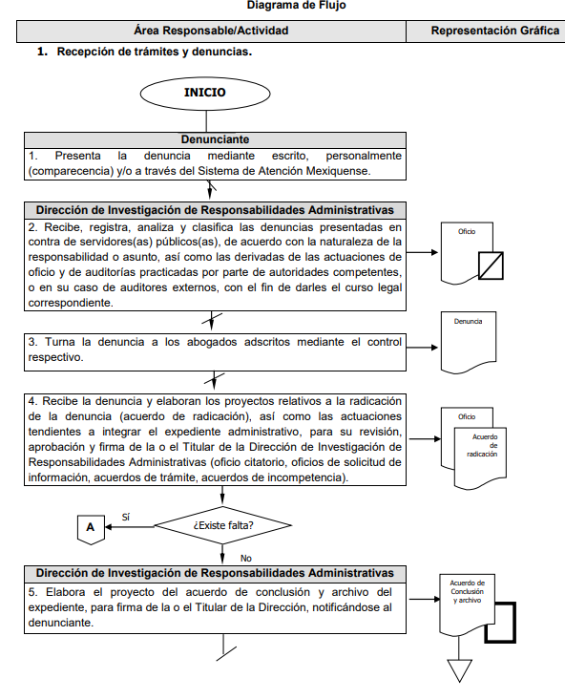
Es por lo anteriormente expuesto que la Contraloría Municipal determinó que ante la falta de elementos que constituyeran una falta administrativa era procedente emitir el acuerdo de conclusión, por lo que como se visualizó en las citas, no se desahogaron las etapas procedimentales y, en consecuencia, no se emitieron resoluciones a los expedientes CMT/DRRA/IP/001/2021, CMT/DR/DRRA/IP/005/2021 y CM/AI/IP/021/2018, sin embargo, como se analizó en la suplencia, se genera un acuerdo de conclusión y archivo, en el cual consta la determinación de la autoridad en el cual se manifiesta que no se configuró una falta administrativa, por lo que coincide con el requerimiento de la Recurrente, toda vez que al requerir la resolución, pretende tener acceso a la última decisión que tuvo la autoridad resolutora sobre un asunto en particular, por lo que resulta procedente ordenar al Sujeto Obligado, la entrega de los documentos que den cuenta de la determinación emitida por la Contraloría Municipal o departamento resolutor en los expedientes los expedientes CMT/DRRA/IP/001/2021, CMT/DR/DRRA/IP/005/2021 y CM/AI/IP/021/2018, esto en versión pública, conforme al considerando siguiente.
No escapa de la óptica de este organismo garante que respecto de los documentos requeridos y materia del presente análisis, deberá protegerse el nombre y cargo de los servidores públicos relacionados con procedimientos o expedientes en los que no se determinó responsabilidad administrativa, toda vez que al encontrarse concluidos y archivados, la divulgación del nombre del servidor público no abonaría a la transparencia y por el contrario, se estaría violentando el derecho a la honra de la persona aun cuando no se contaron con elementos suficientes para determinar la existencia de una falta administrativa.
Finalmente, en el caso de que los documentos localizados, contengan datos o información clasificable, en términos del artículo 143, de la Ley de la materia, el Sujeto Obligado deberá elaborar las versiones públicas respectivas,
lo anterior en términos del considerando Quinto de la presente resolución.

No obstante, en el supuesto de que derivado de una búsqueda exhaustiva y razonable, por alguna razón, la información solicitada no obre en sus archivos, tendrá que realizar un Acuerdo de Inexistencia de la Información y notificárselo a la Recurrente.

Dicho acuerdo deberá exponer las razones por las que se buscó la información, las áreas en las que se instruyó la búsqueda, los criterios y los métodos de búsqueda de la información utilizados, las respuestas otorgadas por los Servidores Públicos Habilitados y en general, todas aquéllas circunstancias de modo, tiempo y lugar que se tomaron en cuenta para llegar a determinar que no obra en sus archivos la información requerida. De este modo, el particular puede tener la certeza de que se hizo una búsqueda exhaustiva de la información solicitada y de que se le dio la adecuada atención a su solicitud por lo que, de manera fundada y motivada, sustente las razones por las cuales no se tiene la información solicitada y de que se le dio la adecuada atención a su solicitud por lo que, de manera fundada y motivada, sustente las razones por las cuales no se tiene la información para hacer entrega de ella es una facultad que le corresponde al Comité de Transparencia del Sujeto Obligado correspondiente, de acuerdo a los artículos 47 y 49, fracciones II y III, de la Ley de Transparencia y Acceso a la Información Pública del Estado de México y Municipios:
Artículo 47. El Comité de Transparencia será la autoridad máxima al interior del sujeto obligado en materia del derecho de acceso a la información.

El Comité de Transparencia adoptará sus resoluciones por mayoría de votos. En caso de empate, la o el Presidente tendrá voto de calidad. A sus sesiones podrán asistir como invitados aquellos que sus integrantes consideren necesarios, quienes tendrán voz pero no voto.

El Comité se reunirá en sesión ordinaria o extraordinaria las veces que estime necesario. El tipo de sesión se precisará en la convocatoria emitida.

Los integrantes del Comité de Transparencia tendrán acceso a la información para determinar su clasificación, conforme a la normatividad aplicable previamente establecida por los sujetos obligados para el resguardo o salvaguarda de la información.

En las sesiones y trabajos del Comité, podrán participar como invitados permanentes, los representantes de las áreas que decida el Comité, y contará con derecho de voz, pero no voto.

Los titulares de las unidades administrativas que propongan la reserva, confidencialidad o declaren la inexistencia de información, acudirán a las sesiones de dicho Comité donde se discuta la propuesta correspondiente.”

“Artículo 49. Los Comités de Transparencia tendrán las siguientes atribuciones:
(…)
II. Confirmar, modificar o revocar las determinaciones que en materia de ampliación del plazo de respuesta, clasificación de la información y declaración de inexistencia o de incompetencia realicen los titulares de las áreas de los sujetos obligados;
…
XIII. Dictaminar las declaratorias de inexistencia de la información que les remitan las unidades administrativas y resolver en consecuencia;

Asimismo, el acuerdo de inexistencia deberá apegarse a lo dispuesto por los artículos 169 y 170, de la Ley de la materia que ordenan:

Artículo 169. Cuando la información no se encuentre en los archivos del sujeto obligado, el Comité de Transparencia:

I. Analizará el caso y tomará las medidas necesarias para localizar la información;

II. Expedirá una resolución que confirme la inexistencia del documento;

III. Ordenará, siempre que sea materialmente posible, que se genere o se reponga la información en caso de que ésta tuviera que existir en la medida que deriva del ejercicio de sus facultades, competencias o funciones, o que previa acreditación de la imposibilidad de su generación, exponga de forma fundada y motivada, las razones por las cuales en el caso particular no ejerció dichas facultades, competencias o funciones, lo cual notificará al solicitante a través de la Unidad de Transparencia; y

IV. Notificará al órgano interno de control o equivalente del sujeto obligado quien, en su caso, deberá iniciar el procedimiento de responsabilidad administrativa que corresponda.

La Unidad de Transparencia deberá notificarlo al solicitante por escrito, en un plazo que no exceda de quince días hábiles contados a partir del día siguiente a la presentación de la solicitud.

Este plazo podrá ampliarse hasta por otros siete días hábiles, siempre que existan razones para ello, debiendo notificarse por escrito al solicitante.

Artículo 170. La resolución del Comité de Transparencia que confirme la inexistencia de la información solicitada contendrá los elementos mínimos que permitan al solicitante tener la certeza de que se utilizó un criterio de búsqueda exhaustivo, además de señalar las circunstancias de tiempo, modo y lugar que generaron la existencia en cuestión y señalará al servidor público responsable de contar con la misma.

Conforme a lo anterior, para poder acreditar el carácter exhaustivo de la búsqueda realizada por los Sujetos Obligados, se deben motivar las razones por las que se buscó la información en determinadas áreas, los criterios de búsqueda utilizados y demás circunstancias que fueron tomadas en cuenta.

En ese contexto, de conformidad con los criterios 12/10 y 04/19, emitidos por el Instituto Nacional de Transparencia, Acceso a la Información y Protección de Datos Personales, traídos por analogía, se colige que los sujetos obligados para acreditar que se realizó una búsqueda exhaustiva y razonable, deben de proporcionar los elementos suficientes del carácter exhaustivo de la indagación realizada, a saber, los siguientes:
- Motivación por las que se buscó la información, en determinadas unidades administrativas;
- Los criterios de búsqueda utilizados, y
- Las circunstancias que fueron tomadas en cuenta.

De tales circunstancias, se considera que para que los Sujetos Obligados justifiquen que realizaron una búsqueda exhaustiva y razonable, deben indicar de manera clara, lo siguiente:
- Las áreas donde se buscó la información;
- Tipo de archivos buscados (físicos o electrónicos);
- Los criterios de búsqueda utilizados, y
- Las circunstancias que fueron tomadas en cuenta.
Quinto. Versión Pública. Finalmente para la entrega de los soportes documentales que deberá proporcionar el sujeto obligado para dar satisfacción de la derecho humano de acceso a la información del particular, deberá considerar que ello no es absoluto, sino que encuentra como excepciones que la información sobre la cual se peticiona el acceso, contenga datos que deban ser clasificados en los términos que la misma Ley de la Materia señala, el Sujeto Obligado tendrá que elaborar la versión pública de los documentos que vaya entregar para dar cumplimiento a esta resolución, a fin de satisfacer el derecho de acceso a la información pública de la recurrente sin menoscabar el derecho a la protección de los datos personales de terceros.
Lo anterior, de conformidad a lo que señalan los artículos 3 fracciones IX, XX, XXI y XLV, 91, 132 fracciones II y III, y 143 fracción I de la Ley de Transparencia y Acceso a la Información Pública del Estado de México y Municipios que establecen:
“Artículo 3. Para los efectos de la presente Ley se entenderá por:
[…]
IX. Datos personales: La información concerniente a una persona, identificada o identificable según lo dispuesto por la Ley de Protección de Datos Personales del Estado de México;
XX. Información clasificada: Aquella considerada por la presente Ley como reservada o confidencial;
XXI. Información confidencial: Se considera como información confidencial los secretos bancario, fiduciario, industrial, comercial, fiscal, bursátil y postal, cuya titularidad corresponda a particulares, sujetos de derecho internacional o a sujetos obligados cuando no involucren el ejercicio de recursos públicos;
XLV. Versión pública: Documento en el que se elimine, suprime o borra la información clasificada como reservada o confidencial para permitir su acceso.
[…]
Artículo 91. El acceso a la información pública será restringido excepcionalmente, cuando ésta sea clasificada como reservada o confidencial.
Artículo 132. La clasificación de la información se llevará a cabo en el momento en que:
I. Se reciba una solicitud de acceso a la información;
II. Se determine mediante resolución de autoridad competente; o
III. Se generen versiones públicas para dar cumplimiento a las obligaciones de transparencia previstas en esta Ley.
[…]
Artículo 143. Para los efectos de esta Ley se considera información confidencial, la clasificada como tal, de manera permanente, por su naturaleza, cuando:
I. Se refiera a la información privada y los datos personales concernientes a una persona física o jurídico colectiva identificada o identificable;
II. Los secretos bancario, fiduciario, industrial, comercial, fiscal, bursátil y postal, cuya titularidad corresponda a particulares, sujetos de derecho internacional o a sujetos obligados cuando no involucren el ejercicio de recursos públicos; y
III. La que presenten los particulares a los sujetos obligados, de conformidad con lo dispuesto por las leyes o los tratados internacionales.
La información confidencial no estará sujeta a temporalidad alguna y sólo podrán tener acceso a ella los titulares de la misma, sus representantes y los servidores públicos facultados para ello.
No se considerará confidencial la información que se encuentre en los registros públicos o en fuentes de acceso público, ni tampoco la que sea considerada por la presente ley como información pública.”
Igualmente, los Lineamientos Generales en Materia de Clasificación y Desclasificación de la Información, así como para la elaboración de Versiones Públicas, emitidos por el Consejo Nacional del Sistema Nacional de Transparencia, Acceso a la Información Pública y Protección de Datos Personales, publicados en el Diario Oficial de la Federación el día quince de abril de dos mil dieciséis, tienen por objeto establecer los criterios con base en los cuales los sujetos obligados clasificarán como reservada o confidencial la información que posean, desclasificarán y generarán, en su caso, versiones públicas de expedientes o documentos que contengan partes o secciones clasificadas.
Entorno a lo que aquí nos interesa, los Lineamientos Quincuagésimo sexto, Quincuagésimo séptimo y Quincuagésimo octavo, establecen lo siguiente:
“Quincuagésimo sexto. La versión pública del documento o expediente que contenga partes o secciones reservadas o confidenciales, será elaborada por los sujetos obligados, previo pago de los costos de reproducción, a través de sus áreas y deberá ser aprobada por su Comité de Transparencia
Quincuagésimo séptimo. Se considera, en principio, como información pública y no podrá omitirse de las versiones públicas la siguiente:
I. La relativa a las Obligaciones de Transparencia que contempla el Título V de la Ley General y las demás disposiciones legales aplicables;
II. El nombre de los servidores públicos en los documentos, y sus firmas autógrafas, cuando sean utilizados en el ejercicio de las facultades conferidas para el desempeño del servicio público, y
III. La información que documente decisiones y los actos de autoridad concluidos de los sujetos obligados, así como el ejercicio de las facultades o actividades de los servidores públicos, de manera que se pueda valorar el desempeño de los mismos.
Lo anterior, siempre y cuando no se acredite alguna causal de clasificación, prevista en las leyes o en los tratados internaciones suscritos por el Estado mexicano.
Quincuagésimo octavo. Los sujetos obligados garantizarán que los sistemas o medios empleados para eliminar la información en las versiones públicas no permitan la recuperación o visualización de la misma.”
Por lo tanto, la entrega de documentos en su versión pública debe acompañarse necesariamente del Acuerdo del Comité de Transparencia que la sustente el cual debe estar debidamente fundado y motivado, en el que se expongan los fundamentos y razonamientos que llevaron al Sujeto Obligado a testar, suprimir o eliminar datos de dicho soporte documental, ya que no hacerlo, se reitera que lo entregado no tendría un sustento jurídico ni resultaría ser una versión pública, sino más bien una documentación ilegible, incompleta o tachada; ya que el no justificar las causas o motivos por las que no se aprecian determinados datos -ya sea porque se testan o suprimen- deja al solicitante en estado de incertidumbre, al no conocer o comprender porque no aparecen en la documentación respectiva.
En relación directa con ello, los Lineamientos en estudio establecen los formatos para la clasificación parcial y total de los documentos, que atienden a lo siguiente:
Parcial |  | Total
Concepto | Dónde | Concepto | Dónde
Sello oficial o logotipo del sujeto obligado
Fecha de clasificación | Se anotará la fecha en la que el Comité de Transparencia confirmó la clasificación del documento, en su caso. | Fecha de clasificación | Se anotará la fecha en la que el Comité de Transparencia confirmó la clasificación del documento, en su caso.
Área | Se señalará el nombre del área del cual es titular quien clasifica. | Área | Se señalará el nombre del área de la cual es el titular quien clasifica.
Información reservada | Se indicarán, en su caso, las partes o páginas del documento que se clasifican como reservadas. Si el documento fuera reservado en su totalidad, se anotarán todas las páginas que lo conforman. Si el documento no contiene información reservada, se tachará este apartado. | Reservado | Leyenda de información RESERVADA.
Fundamento legal | Se señalará el nombre del ordenamiento, el o los artículos, fracción(es), párrafo(s) con base en los cuales se sustente la reserva. | Periodo de reserva | Se anotará el número de años o meses por los que se mantendrá el documento o las partes del mismo como reservado. Si el expediente no es reservado, sino confidencial, deberá tacharse este apartado.
Ampliación del periodo de reserva | En caso de haber solicitado la ampliación del periodo de reserva originalmente establecido, se deberá anotar el número de años o meses por los que se amplía la reserva. | Fundamento legal | Se señalará el nombre del o de los ordenamientos jurídicos, el o los artículos, fracción(es), párrafo(s) con base en los cuales se sustenta la reserva.
Confidencial | Se indicarán, en su caso, las partes o páginas del documento que se clasifica como confidencial. Si el documento fuera confidencial en su totalidad, se anotarán todas las páginas que lo conforman. Si el documento no contiene información confidencial, se tachará este apartado. | Ampliación del periodo de reserva | En caso de haber solicitado la ampliación del periodo de reserva originalmente establecido, se deberá anotar el número de años o meses por los que se amplía la reserva.
Fundamento legal | Se señalará el nombre del ordenamiento, el o los artículos, fracción(es), párrafo(s) con base en los cuales se sustente la confidencialidad. | Confidencial | Leyenda de información CONFIDENCIAL.
Rúbrica del titular del área | Rúbrica autógrafa de quien clasifica. | Fundamento legal | Se señalará el nombre del o de los ordenamientos jurídicos, el o los artículos, fracción(es), párrafo(s) con base en los cuales se sustente la confidencialidad.
Fecha de desclasificación | Se anotará la fecha en que se desclasifica el documento. | Rúbrica del titular del área | Rúbrica autógrafa de quien clasifica.
Rúbrica y cargo del servidor público | Rúbrica autógrafa de quien desclasifica. | Fecha de desclasificación | Se anotará la fecha en que se desclasifica.
 |  | Partes o secciones reservadas o confidenciales | En caso que una vez desclasificado el expediente, subsistanpartes o secciones del mismo reservadas o confidenciales, se señalará este hecho.
 |  | Rúbrica y cargo del servidor público | Rúbrica autógrafa de quien desclasifica.
Así, con fundamento en lo prescrito en los artículos 5 párrafos trigésimo, trigésimo primero y trigésimo segundo de la Constitución Política del Estado Libre y Soberano de México; 2, fracción II; 29, 36 fracciones I y II; 176, 178, 181, 185 de la Ley de Transparencia y Acceso a la Información Pública del Estado de México y Municipios, este Pleno:
- R E S U E L V E:
Primero. Resultan fundados los motivos de inconformidad hechos valer por la Recurrente en el Recurso de Revisión 06634/INFOEM/IP/RR/2022 por lo que, en términos del Considerando Cuarto de la presente resolución, se REVOCA la respuesta del Sujeto Obligado.
Segundo. Resultan fundados los motivos de inconformidad hechos valer por la Recurrente en el Recurso de Revisión 06637/INFOEM/IP/RR/2022, por lo que, en términos del Considerando Cuarto de la presente resolución, se MODIFICA la respuesta del Sujeto Obligado.
Tercero. Se Ordena al Sujeto Obligado que en términos de los Considerandos Cuarto y Quinto de esta resolución haga entrega en versión pública de ser procedente, a la Recurrente a través del SAIMEX, de lo siguiente:
● Documentos que den cuenta de la determinación emitida por la Contraloría Municipal o departamento resolutor, en los expedientes los expedientes CMT/DRRA/IP/001/2021, CMT/DR/DRRA/IP/005/2021 y CM/AI/IP/021/2018.
De ser el caso en el que la entrega de los documentos se dé en versión pública, deberá emitir el Acuerdo del Comité de Transparencia en términos de la Ley de Transparencia y Acceso a la Información Pública del Estado de México y Municipios, en el que funde y motive las razones sobre los datos que se supriman o eliminen y se ponga a disposición de la Recurrente.
En el caso que derivado de la búsqueda exhaustiva y razonable, por alguna razón no se localicen en los archivos del Sujeto Obligado, los documentos requeridos, el Sujeto Obligado deberá emitir el Acuerdo de Inexistencia en términos de los artículos 49, fracciones II y XIII, 169 y 170 de la Ley de Transparencia y Acceso a la Información Pública del Estado de México y Municipios, debiendo notificarlo al Recurrente al momento de dar cumplimiento a la presente resolución.
Cuarto. Notifíquese vía Sistema de Acceso a la Información Mexiquense (SAIMEX), al Responsable de la Unidad de Transparencia del Sujeto Obligado, para que conforme a los artículos 186, último párrafo y 189, párrafo segundo de la Ley de Transparencia y Acceso a la Información Pública del Estado de México y Municipios dé cumplimiento a lo ordenado dentro del plazo de diez días hábiles, debiendo informar a este Instituto en un plazo de tres días hábiles siguientes sobre el cumplimiento dado a la presente resolución.
Quinto. De conformidad con el artículo 198 de la Ley de Transparencia y Acceso a la Información Pública del Estado de México y Municipios, de considerarlo procedente, el Sujeto Obligado de manera fundada y motivada, podrá solicitar una ampliación de plazo para el cumplimiento de la presente resolución.
Sexto. Notifíquese, a la Recurrente vía Sistema de Acceso a la Información Mexiquense (SAIMEX), la presente resolución, así como, que de conformidad con lo establecido en el artículo 196 de la Ley de Transparencia y Acceso a la Información Pública del Estado de México y Municipios, en caso de que considere que le causa algún perjuicio podrá impugnarla vía Juicio de Amparo en los términos de las leyes aplicables.
ASÍ LO RESUELVE, POR UNANIMIDAD DE VOTOS, EL PLENO DEL INSTITUTO DE TRANSPARENCIA, ACCESO A LA INFORMACIÓN PÚBLICA Y PROTECCIÓN DE DATOS PERSONALES DEL ESTADO DE MÉXICO Y MUNICIPIOS, CONFORMADO POR LOS COMISIONADOS JOSÉ MARTÍNEZ VILCHIS; MARÍA DEL ROSARIO MEJÍA AYALA; EMITIENDO VOTO PARTICULAR; SHARON CRISTINA MORALES MARTÍNEZ; LUIS GUSTAVO PARRA NORIEGA; EMITIENDO VOTO PARTICULAR Y GUADALUPE RAMÍREZ PEÑA; EN LA TRIGÉSIMA PRIMERA SESIÓN ORDINARIA CELEBRADA EL TREINTA Y UNO DE AGOSTO DE DOS MIL VEINTIDÓS, ANTE EL SECRETARIO TÉCNICO DEL PLENO, ALEXIS TAPIA RAMÍREZ.

Artículo 92. Los sujetos obligados deberán poner a disposición del público de manera permanente y actualizada de forma sencilla, precisa y entendible, en los respectivos medios electrónicos, de acuerdo con sus facultades, atribuciones, funciones u objeto social, según corresponda, la información, por lo menos, de los temas, documentos y políticas que a continuación se señalan: (…)
“Artículo 3. Para los efectos de la presente Ley se entenderá por: (…) XXII. Información de interés público: Se refiere a la información que resulta relevante o beneficiosa para la sociedad y no simplemente de interés individual, cuya divulgación resulta útil para que el público comprenda las actividades que llevan a cabo los sujetos obligados…”
Jurisprudencia publicada en el Semanario Judicial de la Federación número 2a./J.120/2015, de la Décima Época, Tomo I, Libro 22, Septiembre 2015, cuyo texto es el siguiente: “La regulación establecida en el artículo 79, fracción VI, de la Ley de Amparo faculta al juzgador de amparo para suplir la deficiencia de la queja en materias diversas a las que el propio numeral prevé, ante una irregularidad procesal grave y manifiesta en la controversia del amparo, no resuelta en el procedimiento de origen, que afecte al quejoso o recurrente, aun ante la ausencia de concepto de violación o agravio al respecto, ya que revela la intención del legislador de no permitir que una de las partes se beneficie a costa de la indefensión de su contraria, como consecuencia de una actuación ilegal de la autoridad, permitiendo al Juez ejercer un discernimiento en cada caso concreto, en atención a la materia y sujeto de que se trate, lo cual es congruente con el artículo 107, fracción II, antepenúltimo párrafo, de la Constitución Política de los Estados Unidos Mexicanos.”
Tesis aislada publicada en el Semanario Judicial de la Federación número 1a. LXXIII/2015, de la Décima Época, Tomo II, Libro 15, Febrero 2015, cuyo texto es el siguiente: “Del precepto citado deriva que la suplencia de la queja deficiente operará en las materias civil y administrativa cuando el tribunal de amparo advierta que ha habido contra el quejoso o recurrente una violación evidente de la ley que lo haya dejado sin defensa, por afectar sus derechos humanos reconocidos en la Constitución Política de los Estados Unidos Mexicanos y en los tratados internacionales de que el Estado Mexicano sea parte. Ahora bien, el Pleno de la Suprema Corte de Justicia de la Nación, al pronunciarse sobre el artículo 76 Bis de la Ley de Amparo abrogada, de redacción similar al 79 de la vigente, estimó que la frase "lo haya dejado sin defensa" no debe interpretarse literalmente, sino que debe entenderse en el sentido de que la autoridad responsable infringió determinadas normas, de forma que afectó sustancialmente al quejoso en su defensa. Asimismo, sostuvo que una "violación manifiesta de la ley" es la que se advierte obvia, que es innegable e indiscutible, y cuya existencia no puede derivarse de una serie de razonamientos y planteamientos cuestionables. Por otra parte, esta Primera Sala sostuvo que por "violación manifiesta de la ley que deje sin defensa", se entiende aquella actuación que haga notoria e indiscutible la vulneración a los derechos del quejoso, ya sea en forma directa, o bien, indirecta, mediante la transgresión a las normas procedimentales y sustantivas, y que rigen el acto reclamado; de ahí que dicha interpretación es aplicable al artículo 79 de la Ley de Amparo, ya que no se le opone, sino que es concordante. Conforme a lo anterior, los tribunales de amparo sólo están obligados a suplir la queja deficiente en las materias civil y administrativa cuando adviertan una violación evidente, esto es, clara, innegable, que afecte sustancialmente al quejoso en su defensa.”
“Congruencia y exhaustividad. Sus alcances para garantizar el derecho de acceso a la información. De conformidad con el artículo 3 de la Ley Federal de Procedimiento Administrativo, de aplicación supletoria a la Ley Federal de Transparencia y Acceso a la Información Pública, en términos de su artículo 7; todo acto administrativo debe cumplir con los principios de congruencia y exhaustividad. Para el efectivo ejercicio del derecho de acceso a la información, la congruencia implica que exista concordancia entre el requerimiento formulado por el particular y la respuesta proporcionada por el sujeto obligado; mientras que la exhaustividad significa que dicha respuesta se refiera expresamente a cada uno de los puntos solicitados. Por lo anterior, los sujetos obligados cumplirán con los principios de congruencia y exhaustividad, cuando las respuestas que emitan guarden una relación lógica con lo solicitado y atiendan de manera puntual y expresa, cada uno de los contenidos de información.” (Énfasis añadido)

